Agrob Buchtal Spezialplatten Bodenfliesen

Agrob Buchtal Solar Ceramics

Eigenschaften

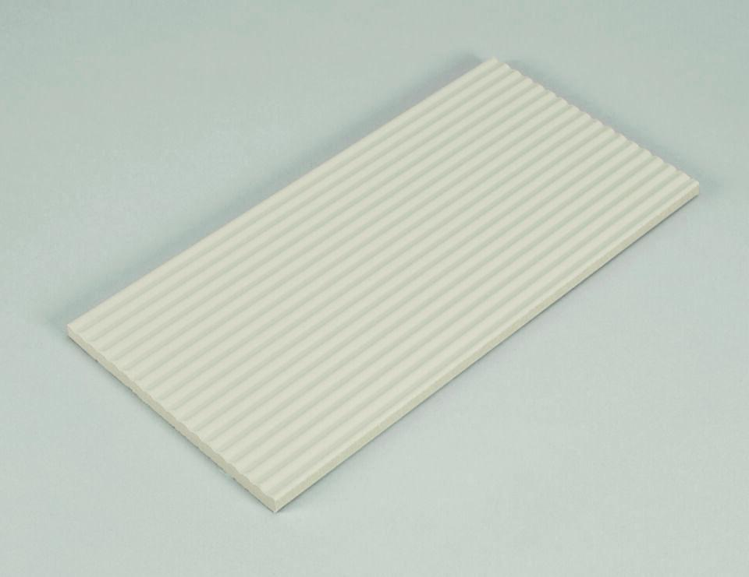

Belastbarkeit

trittsicher

Bewertungsgruppe Rutschgefahr

B, C

Farbton

beige, blau, grau, schwarz, weiß

Oberfläche

eben, gerillt, glänzend, matt, profiliert, Relief

Produkt

Platte, Riemchen, Rillenplatte

Werkstoff

Steinzeug

Breite (mm)

56,00 - 244,00

Dicke (mm)

8,00 - 12,50

Länge (mm)

119,00 - 244,00

Beanspruchungsgruppe (Abriebgruppe)

I, II, IV

Klassifizierung Keramik

glasiert, DIN EN 14411 AIb, glasiert, DIN EN 14411 Aib, glasiert, DIN EN 14411 Alb, unglasiert, DIN EN 14411 AIb

Fugenbreite (mm)

6,00